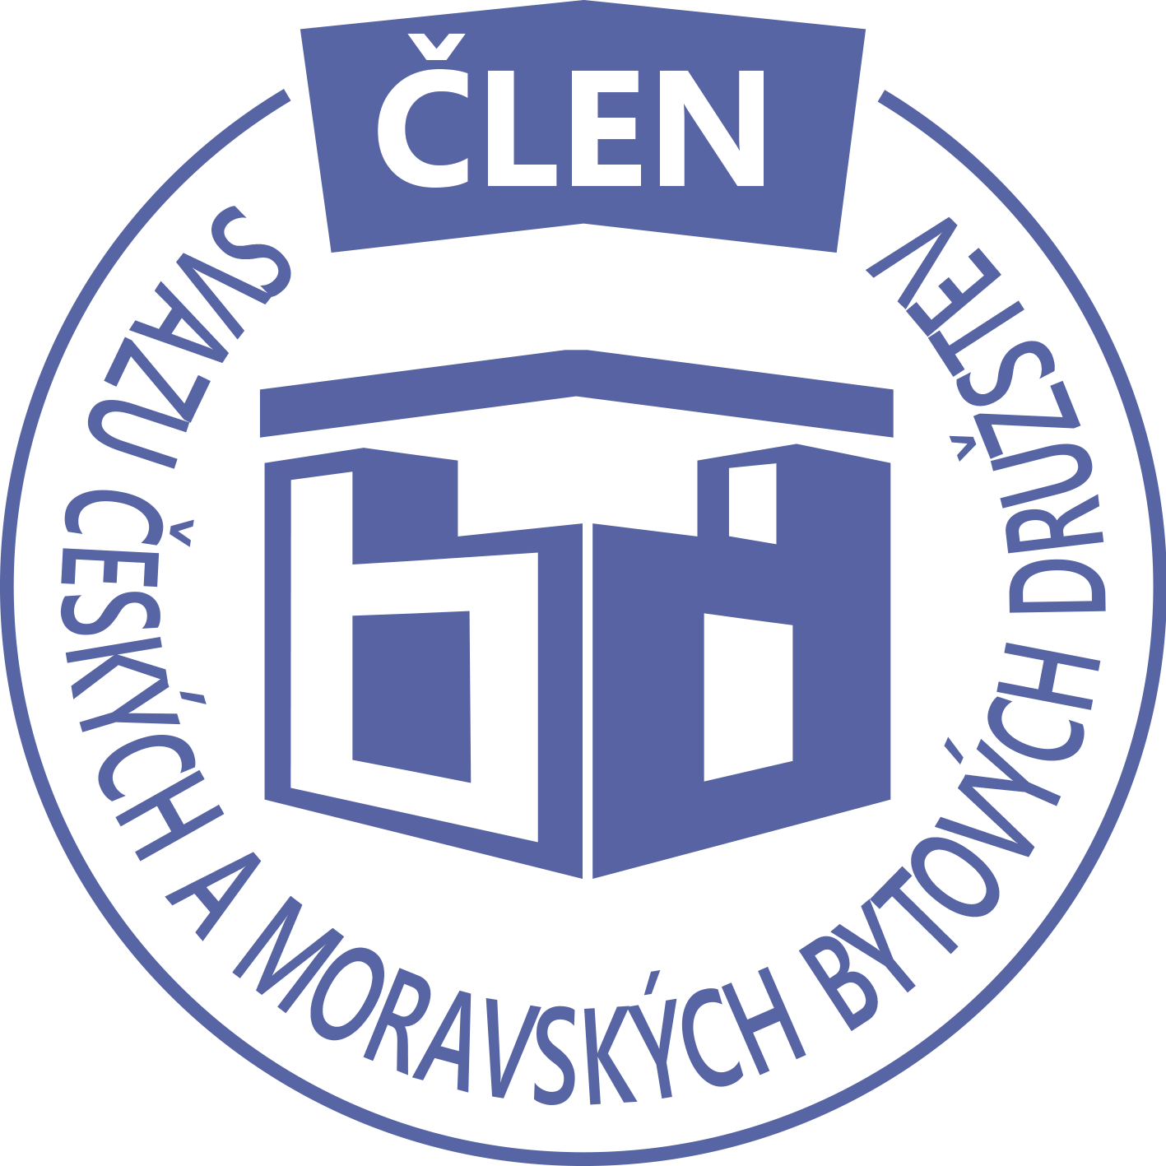STAVEBNÍ BYTOVÉ DRUŽSTVO JABLONNÉ NAD ORLICÍ
Slezská 350, Jablonné nad Orlicí, 561 64,IČO: 1358269l,tel.:725396281,sbdjablo@seznam.cz

P O Z V Á N KA
Na jednání představenstva SBD Jablonné nad Orlicí,
které se bude konat 26. 1. 2026 v 17 hodin
v kanceláři SBD Jablonné nad Orlicí, Slezská 350, 561 64 Jablonné nad Orlicí

Program:

1) Schválení programu jednání

2) Informace z jednotlivých úseků

3) Aktuální záležitosti

4) Různé

Změna programu vyhrazena

Václava Koblížková
Předsedkyně SBD Jablonné nad Orlicí

Zápis č. 1 Usnesení č. 1 – 1/2026

z jednání představenstva SBD Jablonné nad Orlicí konané dne 26. ledna 2026 v kanceláři družstva.

Přítomnost dle prezenční listiny, schůze je usnášeníschopná.

Program:

1. Schvalovací část

2. Kontrola plnění úkolů

3. Organizační a operativní záležitosti

3-1 Žádost členů o podnájem bytu

3-2 Převody práv

3-3 Zápis ze schůze domu.

3-4 Stavební činnosti

3-5 Hospodaření

3-6 Různé

Schvalovací část

Předsedkyně představenstva přednesla program jednání, který byl všemi přítomnými schválen. K zápisu č. 7. ze dne 8.12. 2025 nebyla vznesena žádná připomínka.

Kontrola plnění úkolů

Bez úkolu.

Organizační a operativní záležitosti

3-1

Podnájem na HS 402 byt č. 17 od 1.10.2025 do 30.9.2027, byt bude užívat 3 osoby.
Podnájem na HS 405 byt č. 24 od 1.10.2026 do 31.12.2027, byt bude užívat 3 osoby.
Podnájem na HS 411 byt č. 4 od 1.2.2026 do 31.1.2028, byt bude užívat 4 osoby.

Předsedkyně schvaluje.

3-2

Smlouva o převodu členských práv – z pan Libora Beneše na paní Kateřinu Vaníčkovou a na pana Josefa Šulce, jedná se o byt č. 12/375, U Stadionu 375, Jablonné nad Orlicí.

Dohoda o převodu členských práv – z paní Marie Štrumlové na paní Lucii Štrumlovou, jedná se o byt č. 2/374, U Stadionu 374, Jablonné nad Orlicí.

Žádost o převod bytu do OV – Unčovský na HS 408.

3-3
Zápis ze schůze z domu HS 402 ze dne 16.1.2026 – na programu schůze bylo hospodaření a informace o plánované elektroinstalaci.

Zápis ze schůze z domu HS415 ze dne 10.12.2025 – na programu vchodové dveře, kotelna a různé. Pro představenstvo úkol projednání prořez dřevin před garážemi.

Zápis ze schůze z domu HS 408 ze dne 2.1.2026 – na programu volba nové samosprávy domu, údržba domu, různé.

Představenstvo bere na vědomí.

3-4

Na HS 417 kape voda ve vestibulu. Řeší firma Vak Jablonné nad Orlicí kamerou.
Na HS 415 čištění domovní kanalizace – úkol splněn.

Představenstvo bere na vědomí

3-5

Hospodaření družstva k datu 31.12. 2025

Informace předložila p. Gregušová.
Pokladna 200 549,-Kč
Účet ČS 7 608 934,- Kč
SČS 2 000 000,-Kč
ČSOB 1 335 226,- Kč
Majetkový účet: 1 070 736 Kč ,-Kč

Představenstvo bere na vědomí.

3-6

Dne 20.1.2026 proběhla kontrola VZP. Kontrola byla za období 1.7.2023 do 30.11.2025.
Kontrolováno bylo – dodržování oznamovací povinnosti
- stanovení vyměřovacích základů a výše pojistného
- dodržování termínů splatnosti pojistného
- dodržování podávání přehledů o platbách pojistného
Ke dni 5.1.2026 nebyly zjištěny splatné závazky vůči VZP ČR ani jiné evidenční nedostatky.

Vyrozumění o provedení vkladu do katastru nemovitostí – nový vlastník na 616/3 a 616/103.

Představenstvo bere na vědomí.

Představenstvo ukládá:
Gregušová – zjistí, čí je kanalizace u bytového domu HS 415

V Jablonném nad Orlicí 6. 2. 2026

Zapsala Martina Gregušová

Příloha: 1. prezenční listina

Příští schůze bude: 16.2.2026

